Федеральное государственное бюджетное образовательное учреждение

высшего образования

|  |  |
| --- | --- |
| **Gerb-BMSTU_01** | ***«Московский государственный технический университет  имени Н.Э. Баумана (национальный исследовательский университет)»***  ***(МГТУ им. Н. Э. Баумана)*** |

Факультет ***Информатика и системы управления***

Кафедра ***Компьютерные системы и сети (ИУ6)***

**Отчет**

**по лабораторной работе №5-1**

**Дисциплина: huawei**

**Название лабораторной работы: Настройка FTP сервиса.**

Студент гр. ИУ6 - 54 **\_\_\_\_\_\_\_\_\_\_\_\_\_\_\_\_\_\_ \_\_**А.А. Шумаков**\_\_\_\_**

(Подпись, дата) (И.О. Фамилия)

Преподаватель  **\_\_\_\_\_\_\_\_\_\_\_\_\_\_\_\_\_\_ \_\_\_**А. Д. Пономарев\_**\_**

(Подпись, дата) (И.О. Фамилия)

Москва, 2018

Пусть сеть имеет следующую топологию. Как видим, сеть состоит из двух роутеров. R1 связан с R2 по GE 0/0/1

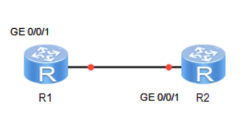

1. **Подготовка окружения**

Выполним первоначальную настройку всех устройств.

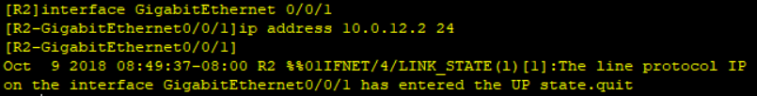

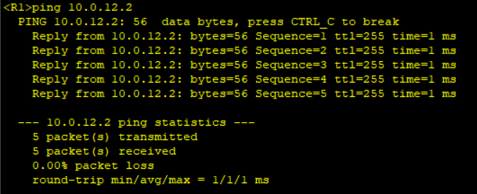

Проверим, что R2 соединен c R1 и наоборот.

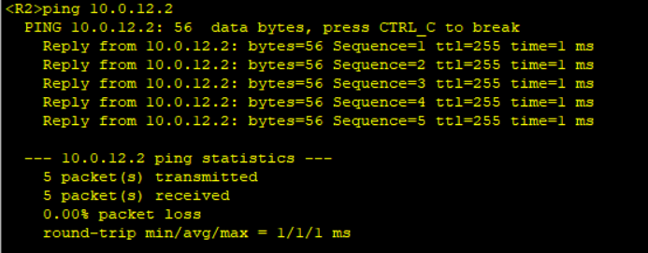

1. **Подъем FTP сервиса на роутере**

FTP сервис по умолчанию выключен. FTP должен быть поднят до того как им начнут пользоваться. Настроим R1 в качестве FTP сервиса, а R2 в качестве клиента.



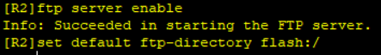

Настроим пользовательскую авторизацию для доступа пользователя к FTP серверу. Не авторизированные пользователи не будут иметь доступа к FTP серверу, что приведет к снижению рисков в безопасности.

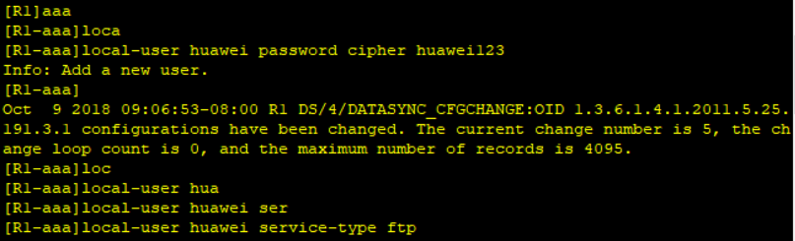



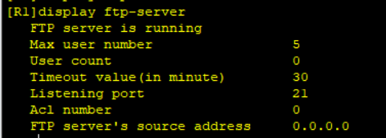

FTP сервер запущен на R1 и прослушивается по 21 порту по умолчанию.

1. **Установка клиентского FTP соединения**

Установим соединение с FTP сервером с R2. Введя верное имя и пароль пользователя, получим доступ к FTP серверу.

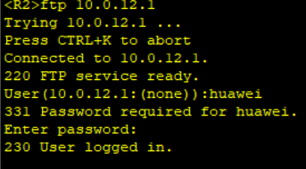

Просмотрим подробную информацию о файлах, лежащих на FTP сервере.

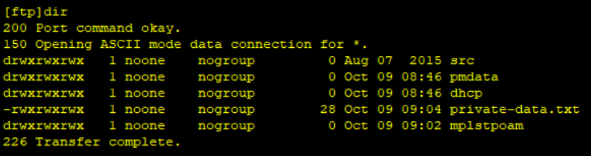

Установим режим передачи файлов — binary.



Сохраним в архиве файл конфигурации и передадим его с R1 на R2.

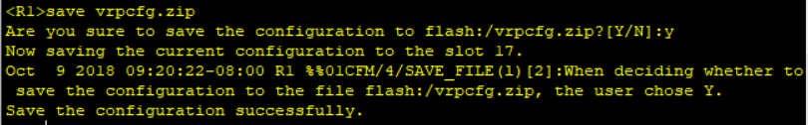

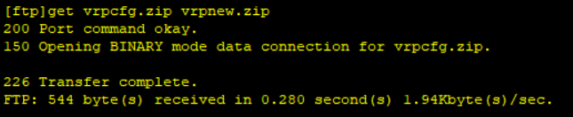

Проверим директорию в R2. Как видим переданный с R1 файл появился на R2 под именем vrpnew.zip

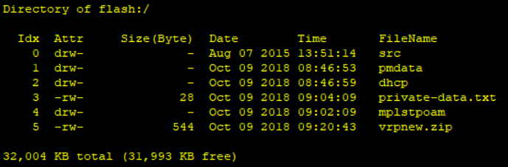

Файл может быть выгружен на FTP сервер. Можем задать файлу новое имя также.

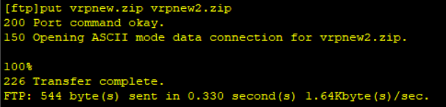

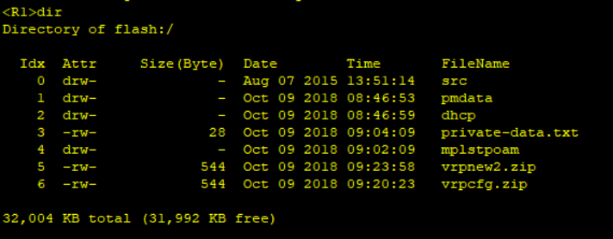

Удалим все нами созданные файлы.

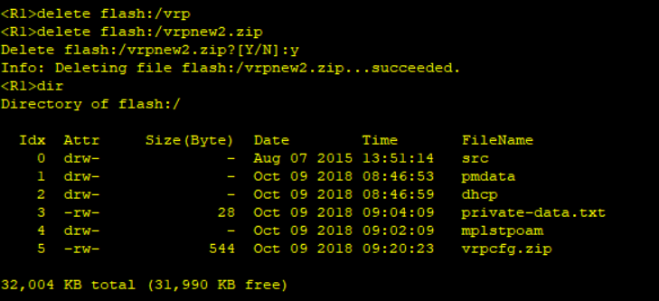

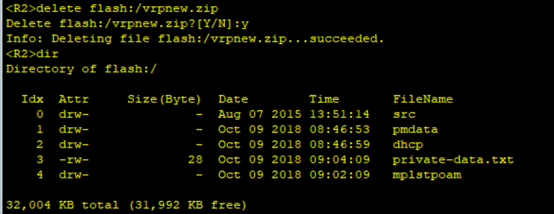

**Вывод: Таким образом, подняли на одном из роутеров FTP сервер. Загрузили с сервера файл и выгрузили на сервер обновленный файл.**